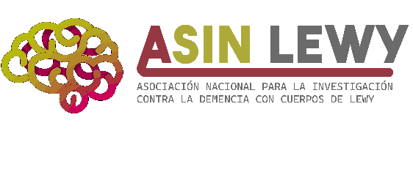
I Premios Nacionales ASINLEWY de Investigación en Demencia con Cuerpos de Lewy (DCL)
Lugar: Centro de Investigaciones Biológicas Margarita Salas (CIB-CSIC). Calle Ramiro de Maeztu 9, Madrid.
Fecha: miércoles 3 de junio de 2026.
PROGRAMA
11:00: Bienvenida: Dña. Ana Martínez Gil, Profesora de Investigación en el Centro de Investigaciones Biológicas (CIB) del CSIC y vicepresidenta de ASINLEWY
11:15: Saludo de autoridades asistentes al acto por las diferentes administraciones.
11:45: Presentación I Premios Nacionales ASINLEWY: D. Enrique Niza, presidente de ASINLEWY
12:00: Lectura del acta del jurado:
Relación de Galardonados;
* Premio al mejor artículo científico sobre DCL (Publicaciones 2020-2025):
Categoría Investigador Joven (hasta 35 años): Dña. Diana Esteller Gauxax
Categoría Senior (a partir de 36 años): D. Tiago Fleming Outeiro
* Premio a la mejor tesis doctoral sobre DCL: Dña. Margalida Puigrós Serra
* Premio a la trayectoria científica en investigación de DCL: D. Daniel Ferreira Padilla
12:15: Semblanza de los premiados
12:30: Exposición de los premiados
13:45. Entrega de premios
14:00 Fin de la Jornada

